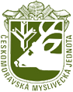

ČESKOMORAVSKÁ MYSLIVECKÁ JEDNOTA z.s.,

OKRESNÍ MYSLIVECKÝ SPOLEK LOUNY

Pražská 105, 440 26 Louny , mob: 724275679

e-mail: cmmj.ln@cmail.cz

**PROGRAM** **OKRESNÍHO MYSLIVECKÉHO SNĚMU**

který se koná

**ve čtvrtek dne 29.května 2025 od 17,00 hodin**

v Kněžicích

A. 1. Zahájení.

2. Volba pracovního předsednictva a schválení jednacího řádu.

3. Volba komisí – mandátové, návrhové.

4. Vyznamenání zasloužilých členů ČMMJ OMS Louny.

B. 1. Zpráva o činnosti Okresní myslivecké rady Louny za období od předchozího sněmu.

2. Zpráva o hospodaření a roční účetní uzávěrce OMS Louny za rok 2024.

3. Zpráva Okresní dozorčí rady OMS Louny.

4. Zpráva mandátové komise.

5. Návrh programu činnosti ČMMJ OMS Louny na další období.

6. Návrh rozpočtu na rok 2025.

7.Návrh změn v Podmínkách pro poskytování příspěvků na rozvoj činností podporujících výkon

práva myslivosti v honitbách okresu Louny

.

C. Diskuse.

D. Usnesení.

E. Závěr.

**Myslivosti zdar!**

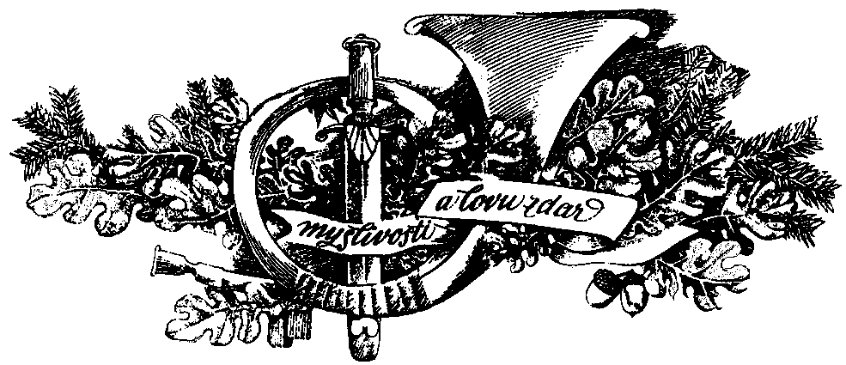

Petra Šedivá Ing.Lubomír Vent v.r.

jednatelka ČMMJ OMS Louny předseda ČMMJ OMS Louny